Atodiadau
Cynllun Gwers 1
Amser | Gweithgareddau/Methodoleg/Cysyniadau Allweddol  (Rôl yr Athro – gan gynnwys pwyntiau dysgu allweddol a chwestiynau allweddol) | Tasgau Disgyblion  (Rôl disgyblion – gan gynnwys strategaethau gwahaniaethu, ymgysylltu ag asesu ffurfiannol a gwaith cartref) | Adnoddau  (Gan gynnwys gofyniad Iechyd a Diogelwch)
Cyfnod agoriadol (gyda chysylltiadau â dysgu blaenorol) | - Amser cylch i drafod newyddion o’r penwythnos.  - Dwyn i gof am nodweddion dyddiadur. | - Cymryd sylw i ba ddiwrnod digwyddodd y newyddion.  - Defnyddio ansoddeiriau a berfau gorffennol. | - Gem i gysylltu beth sy’n wneud dyddiadur da efo dyddiadur.
Addysgu a Dysgu Craidd | - Cofnodi ‘r newyddion yn ysgrifenedig. | - Bydd blwyddyn un yn wneud map meddwl.  - Cofnodi’r newyddion yn ôl y drefn ddigwyddodd wedi gwahaniaethu o fewn diwrnodau penodol i bl2. | - Templed map meddwl.  - Templed tabl.
Sesiwn Gloi | - Gwirio’r newyddion sydd wedi cael eu cofnodi gan ystyried y meini prawf llwyddiant gwnaethon nhw gynhyrchu’n flaenorol. | - Ystyried berfau gorffennol bydd angen cynnwys yn gysylltiedig â’r newyddion.  - Meddwl am ansoddeiriau bydd yn ddefnyddiol. | - Mat geiriau fel cymorth o ansoddeiriau posib.  - Mat geirfa berfau gorffennol.
Yn ystod y sesiwn hyn wnes i roi pwyslais ar ferfau gorffennol ac ansoddeiriau er mwyn ehangu geirfa a chywirdeb iaith y disgyblion. Sylweddolais fod llawer o’r disgyblion yn defnyddio geirfa Saesneg wrth ddisgrifio cyn hyn.
Cynllun Gwers 2 a 3
Amser | Gweithgareddau/Methodoleg/Cysyniadau Allweddol  (Rôl yr Athro – gan gynnwys pwyntiau dysgu allweddol a chwestiynau allweddol) | Tasgau Disgyblion  (Rôl disgyblion – gan gynnwys strategaethau gwahaniaethu, ymgysylltu ag asesu ffurfiannol a gwaith cartref) | Adnoddau  (Gan gynnwys gofyniad Iechyd a Diogelwch)
Cyfnod agoriadol (gyda chysylltiadau dysgu blaenorol) | - Darllen stori Awen.  - Trafod a rhannu syniadau am leoedd arbennig (angen gofyn cwestiynau agored).  - Denu sylw i’r offer a chelfi sydd o fewn y lleoedd arbennig Awen sy’n effeithio ei theimladau. | - Plant yn denu sylw i lefydd arbennig Awen.  - Cyfathrebu mewn partneriaid trafod am eu llefydd arbennig personol. | - Stori Awen.
Addysgu a Dysgu Craidd | Gwers 1:  - Grŵp melyn a gwyrdd yn didoli celfi i mewn i ystafelloedd priodol.  - Grŵp coch a glas yn ysgrifennu amdano ‘fy lle arbennig’ gan gynnwys ansoddeiriau i ddisgrifio ac esbonio pam mae hyn yn lle arbennig iddyn nhw a sut mae’n wneud iddyn nhw deimlo.  Gwers 2:  - Grŵp coch a glas yn dewis pa gelfi ac offer byddwn yn ddewis cynnwys o fewn pob ystafell tu mewn tŷ gan greu rhestr siopa yn nodi’r prisoedd yn cysylltu ar y penderfyniadau.  - Grŵp melyn a gwyrdd yn darlunio llun o ‘fy lle arbennig’ a labeli efo ansoddeiriau sy’n disgrifio’r lle. | Gwers 1:  - Disgwyl i grŵp melyn labeli'r offer ar ôl cwblhau’r ystafell efo celfi.  - Ymarfer sgiliau torri a gludo er mwyn datblygu sgiliau modur manwl.  - Cwblhau disgrifiad manwl clir yn disgrifio ‘fy lle arbennig’ gan ddefnyddio ansoddeiriau yn gywir a darlunio llun ohonynt.  Gwers 2:  - Cwblhau tŷ yn gyflawn efo celfi ac offer priodol gan dangos eu dealltwriaeth o gynnwys ystafelloedd gan ystyried bod angen pethau penodol megis gwely yn ystafell gwely cyn unrhyw offer arall.  - Rhagdybio budget o lenwi tŷ newydd efo celfi ac offer ac yna ceisio adio total cyn gwirio eu gwaith.  - Bydd disgwyl i grŵp melyn ysgrifennu brawddegau gan ddefnyddio’r matiau cymorth er mwyn cael geirfa ac ansoddeiriau defnyddiol er mwyn esbonio sut mae’r lle yn wneud iddyn nhw deimlo. | - Glud a sisyrnau  - Amrywiaeth o gelfi ac offer sy’n briodol i ystafelloedd gwahanol.  - Cyfrifiannell.  - Cardiau fflach ansoddeiriau am grŵp glas.  - Matiau cymorth i grŵp coch.  - IPad er mwyn cael ysbrydoliaeth o sut mae’r lle arbennig yn edrych.
Sesiwn Gloi | - Gem dyfalu efo gwaith y plant sy’n hapus rhannu efo gweddill y dosbarth er mwyn ceisio adnabod yr ystafell.  - Cyfle i arddangos gwaith. | - Cymryd rhan yn y gêm.  - Cyflwyno ‘fy lle arbennig i’ o flaen y dosbarth gan ddefnyddio ansoddeiriau i ddisgrifio'r lle rydyn nhw wedi dewis gan esbonio pam. | - Gwaith enghreifftiol rhag ofn does neb yn hapus rhannu’r gwaith.  - Cardiau fflach o ansoddeiriau fel ysbrydoliaeth os nad oes syniadau efo’r plant.

Wnaeth hyn cael ei gynllunio i wneud dros ddau sesiwn oherwydd y dilyniant yn y sesiynau ond i sicrhau gwahaniaethu effeithiol hefyd. Er mwyn cyfoethogi cyfleoedd y disgyblion i ddefnyddio ansoddeiriau credaf fod y stori hon yn gyfle i hybu’r cynnwys effeithiol ohonynt. Wrth drafod am le arbennig personol oedd y disgyblion yn naturiol yn defnyddio ansoddeiriau er mwyn disgrifio’r lleoliad. Wnaeth y stori canolbwyntio ar deimladau a chelfi ac felly cymerais y cyfle i gyflwyno geirfa newydd i’r disgyblion er mwyn disgrifio’r hyn sydd yn ei thai neu o fewn ei le arbennig personol nhw. Gan oedd cardiau fflach o ansoddeiriau ar gael fel cymorth i’r disgyblion oedd hyn yn gyfle arall o ehangu ei eirfa Cymraeg.

Gwella sgiliau iaith fy hun
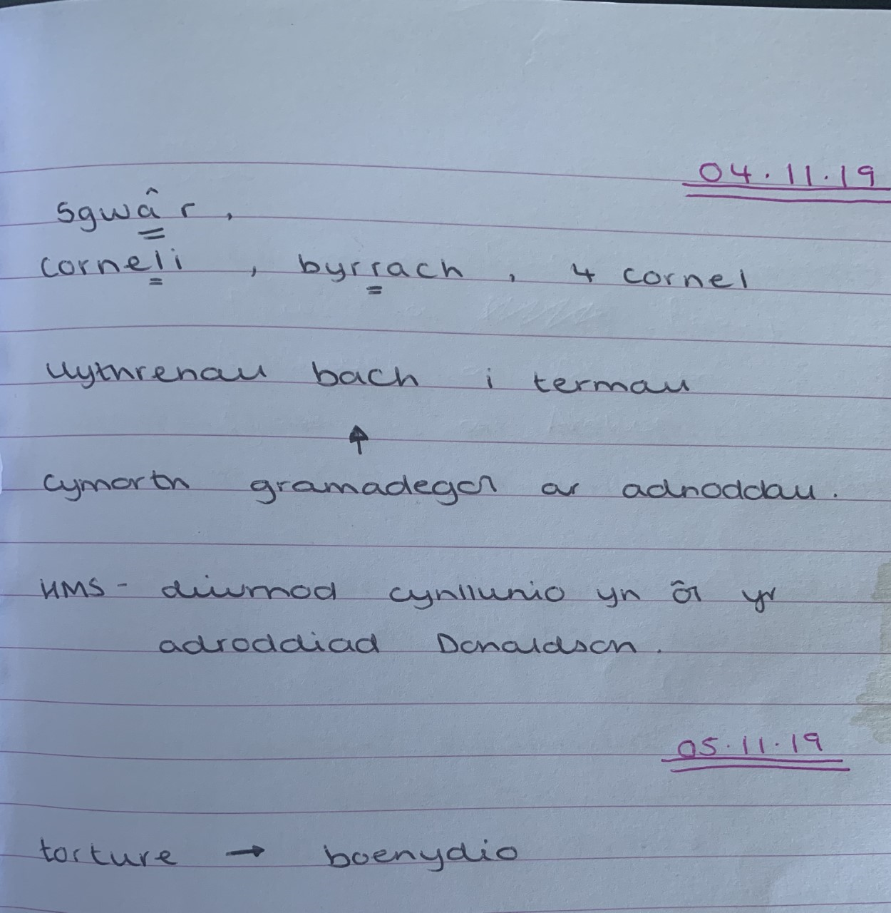

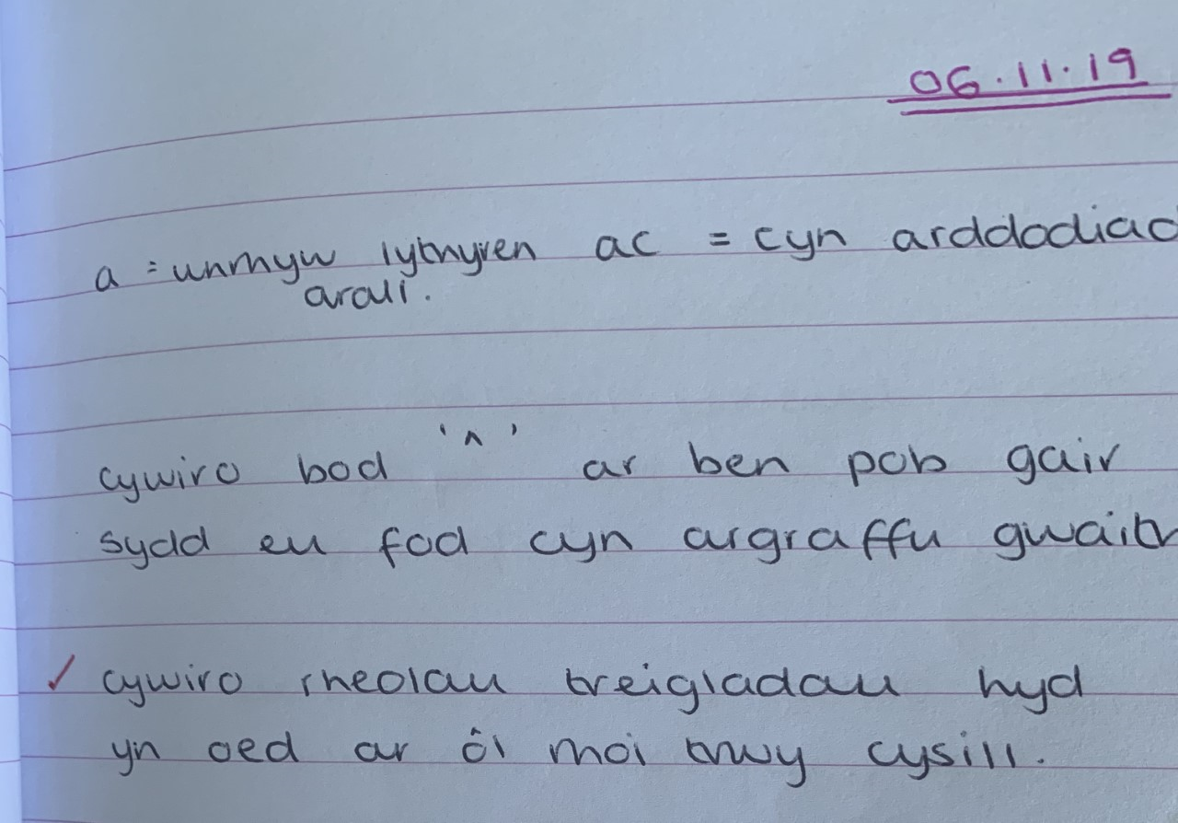

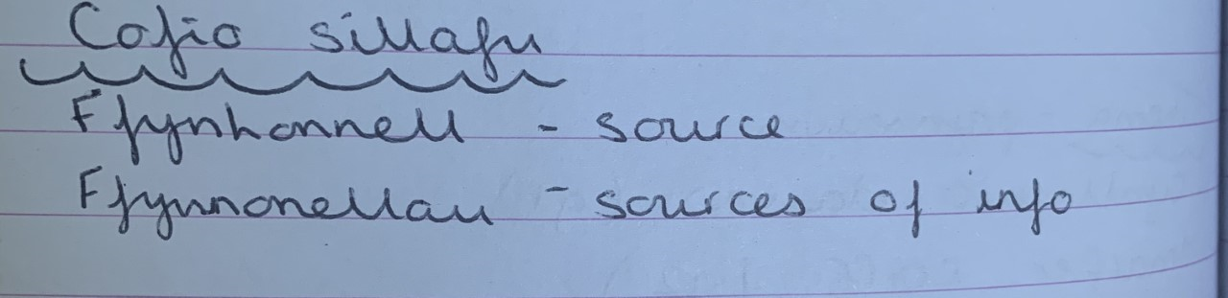

Dyma enghreifftiau o’r nodiadau personol byddai’n gwneud i fy hun wrth fod ar leoliad ynghyn a fy iaith. Er mwyn cymryd mantais o fod yn cydweithio efo athrawon o safon uchel o’r iaith Cymraeg oeddwn yn cofnodi unrhyw cymorth ynghyn a’r iaith a phosib er mwyn gwella iaith fy hun. Unrhyw eiriau byddai’n defnyddio’n aml byddai’n cofnodi’r sillafiad cywir er mwyn sicrhau cywirdeb. Byddai’n hefyd yn cofnodi geirfa newydd rwy’n clywed wrth fod yn y lleoliad er mwyn ehangu fy ngeirfa. Os oedd camgymeriad Cymraeg yn fy ngwaith personol byddai’n gofyn am y rheol ieithyddol a chofnodi i sicrhau oeddwn yn ymarfer y rheol hon a bod fy adnoddau i gyd yn gywir. Yn ychwanegol i hyn os oedd yr athro yn rhannu camgymeriad cyffredin rydyn nhw’n wneud yn aml yna oeddwn yn gwneud nodyn ohono hefyd er mwyn sicrhau nid oeddwn yn wneud yr un camgymeriad.
Gloywi iaith bersonol
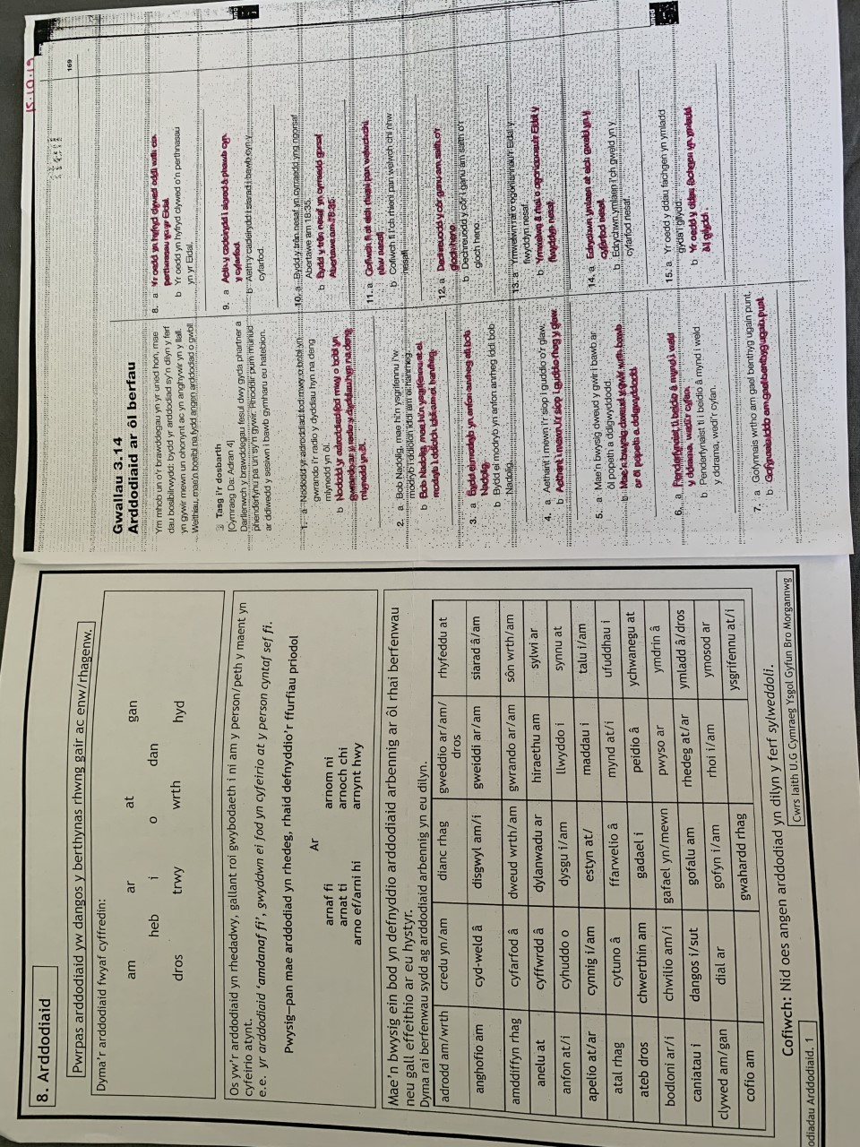
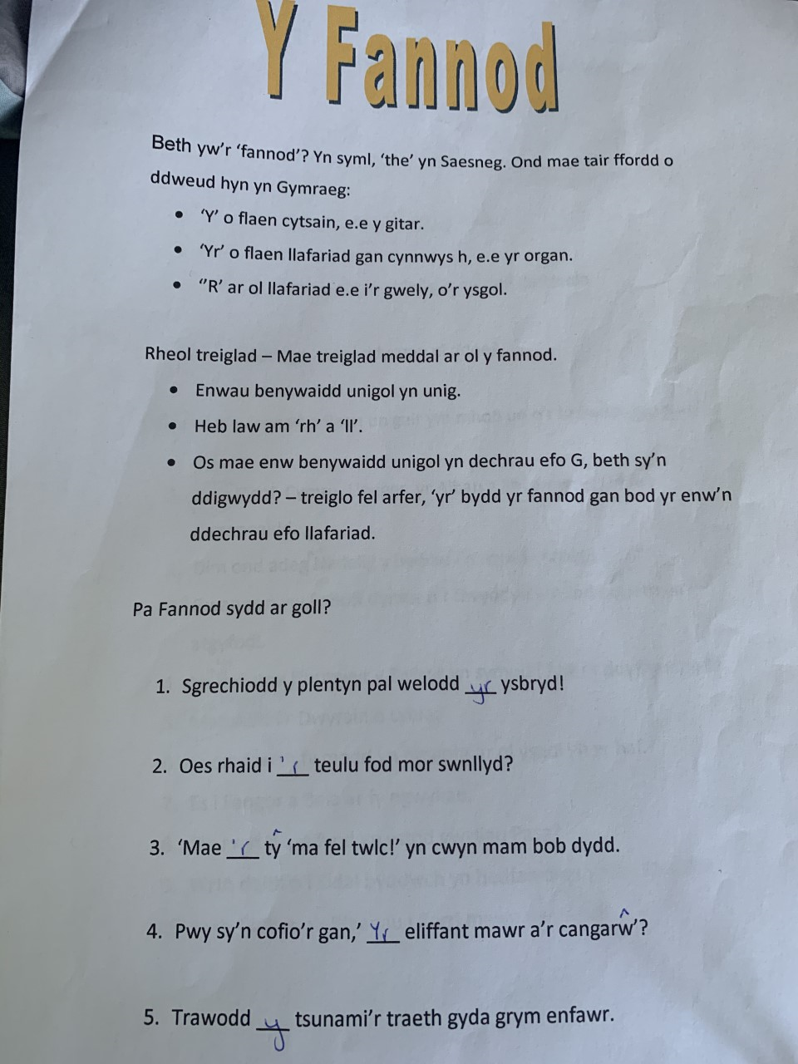
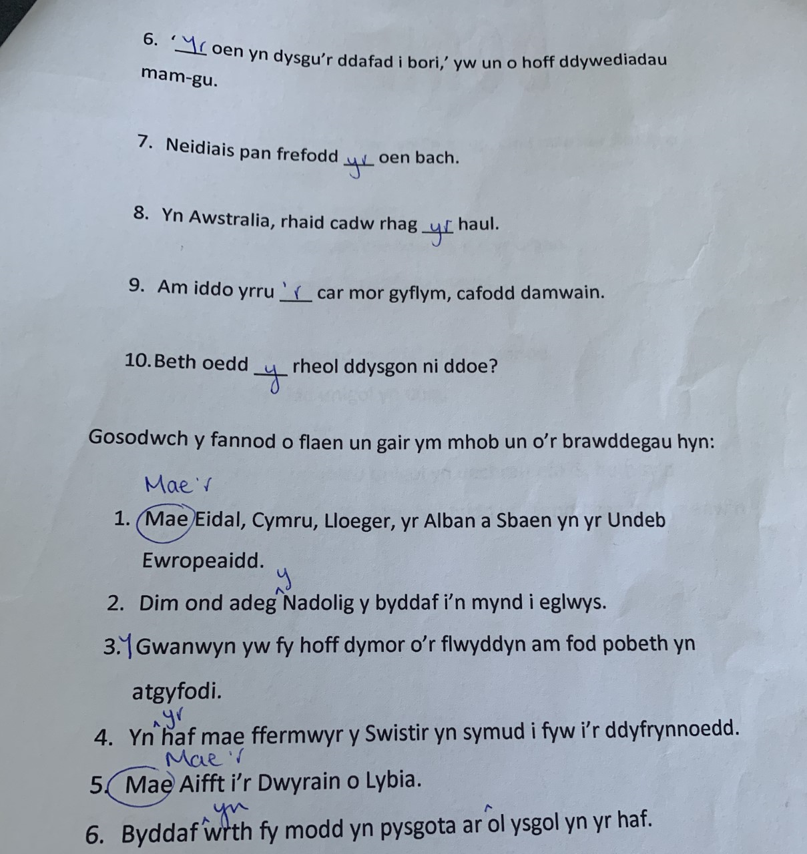

I sicrhau bod fy llythrennedd a chywirdeb iaith Cymraeg yn datblygu’n barhaus rwyf wedi sicrhau fy mod i’n mynychu pob sesiwn gloywi iaith mae’r brif ysgol wedi ei ddarparu i ni fel myfyrwyr. Yn y sesiynau yma rydyn ni wedi derbyn cyfleoedd i wella trwy daflenni gwaith megis cywirdeb yr adroddiad. Sylweddolais oherwydd y sesiynau yma bod angen i mi wella fy nghywirdeb wrth ddefnyddio’r fannod ac i adolygu’r rheolau. Er mwyn gwneud y datblygiad hwn wnes i greu taflen gwaith er mwyn adolygu ac ymarfer rheolau’r fannod pob tro rwy’n gwneud camgymeriad yn fy ngwaith. Credaf oedd hyn yn ymarfer da oherwydd bod y daflennu ar gael er mwyn ymarfer efo disgyblion hefyd.
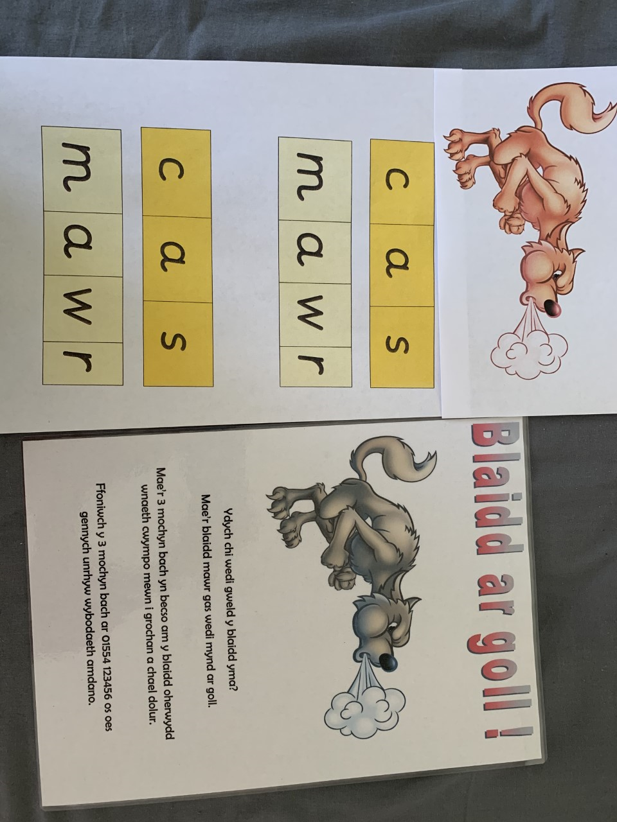
Adnoddau

Gan oeddwn yn ddarpar athrawes yn ddosbarth o oedrannau cymysg oedd y wahaniaethu enfawr yn y gwaith. Dyma un enghraifft wrth wneud posteri yn y cyfnod sylfaen. Oedd y disgwyliadau yn gwahaniaethu wrth i rai disgyblion trefnu’r ansoddeiriau er mwyn cael y sillafu cywir wrth ddisgrifio’r blaidd a disgyblion hyn yn ysgrifennu brawddegau gan ddefnyddio’r esiampl fel cymorth.

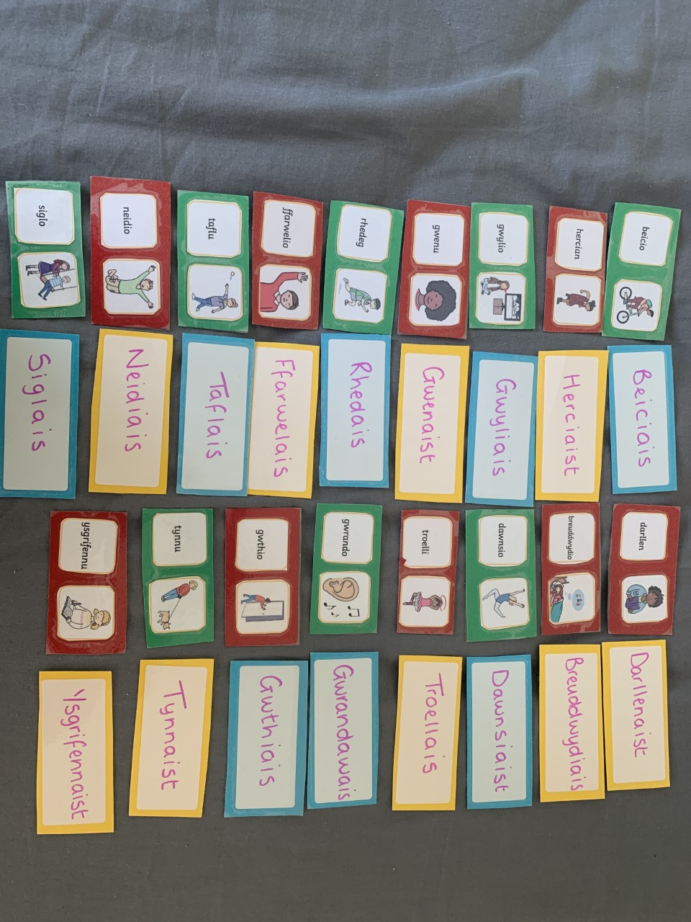
Fel rhan o’r ddarpariaeth barhaus yn y gemau oedd ar gael i’r disgyblion gwneud os oeddwn yn cwblhau tasg cyn oedd y sesiwn yn gorffen gwnes i greu gem o snap. Roedd disgwyl i’r disgyblion paru lan y berfau efo’r berfau gorffennol yn ystod y gêm hon. Wnaeth hyn gwneud y disgyblion yn hyderus wrth gyfnewid berfau i ferfau gorffennol ar lafar ac yn ei waith ysgrifenedig.

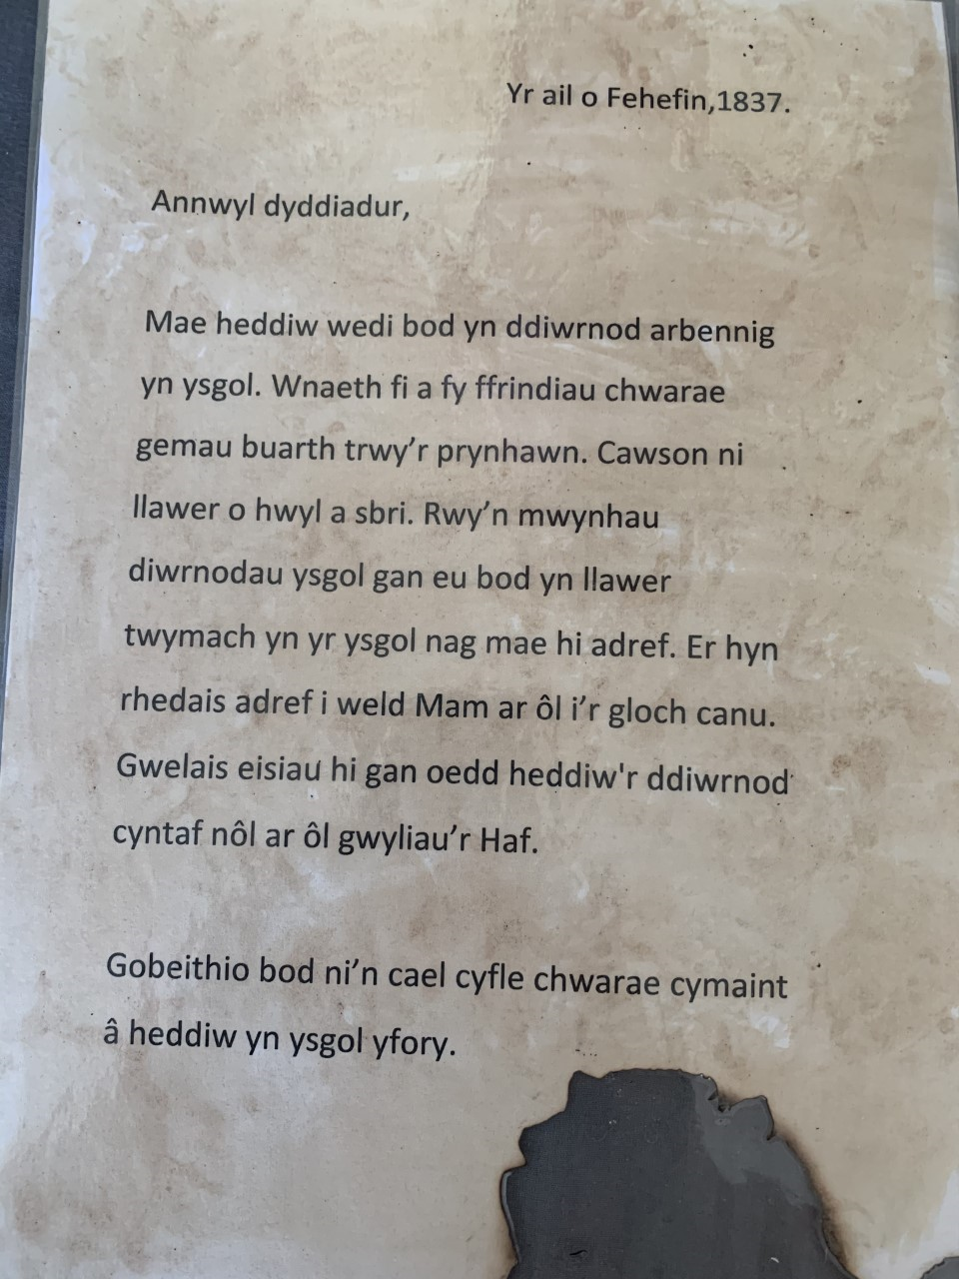
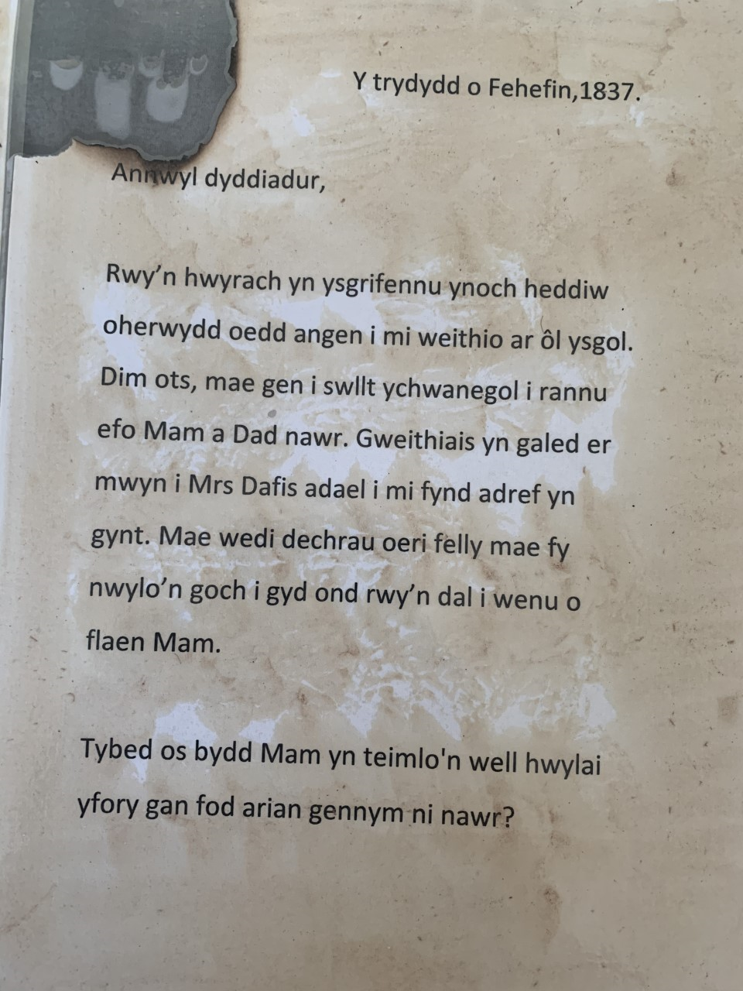

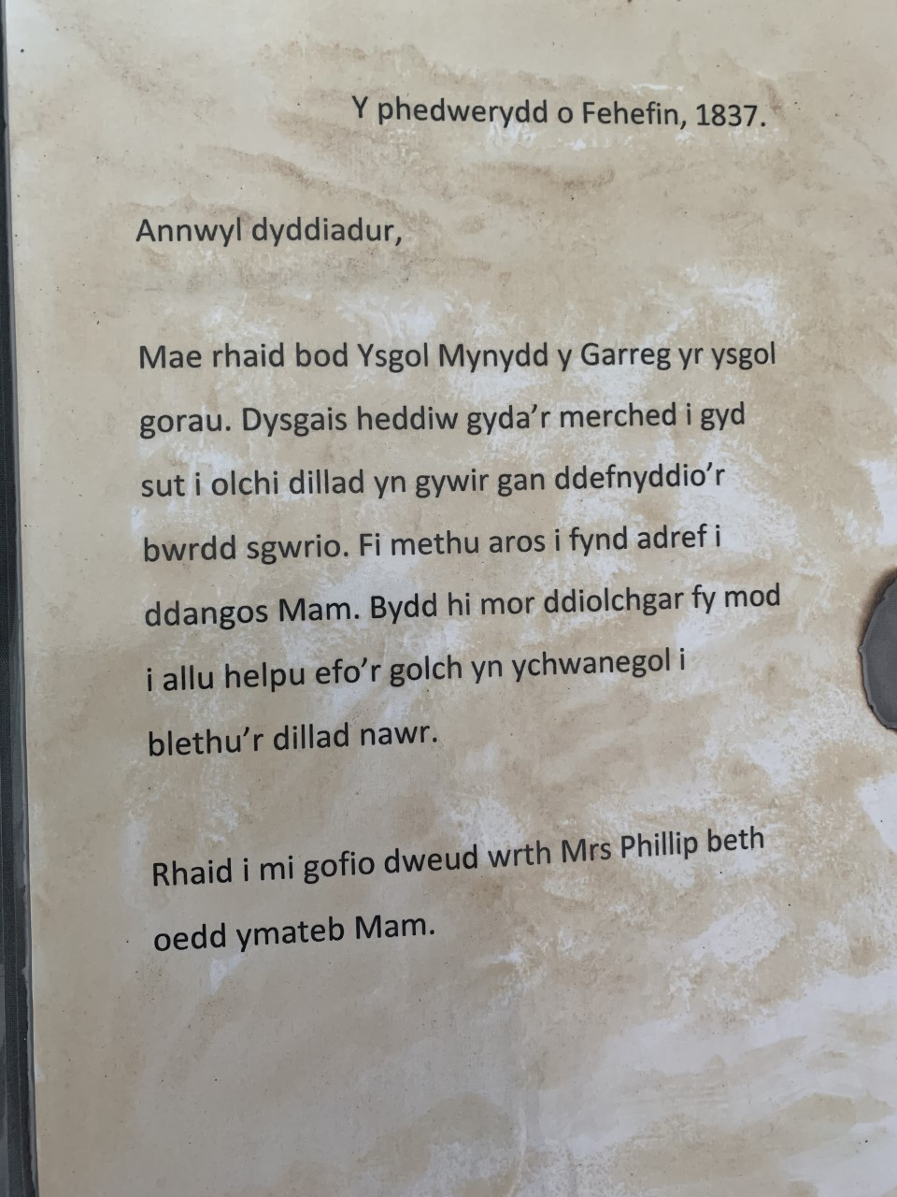

Pryd oeddwn yn wneud gwaith ar ddyddiaduron efo’r disgyblion wnes i greu dyddiaduron enghreifftiol? Ysgrifennais y rhain fel ei fod yn addas i’r disgyblion darllen yn annibynnol.
Gwirio gwaith
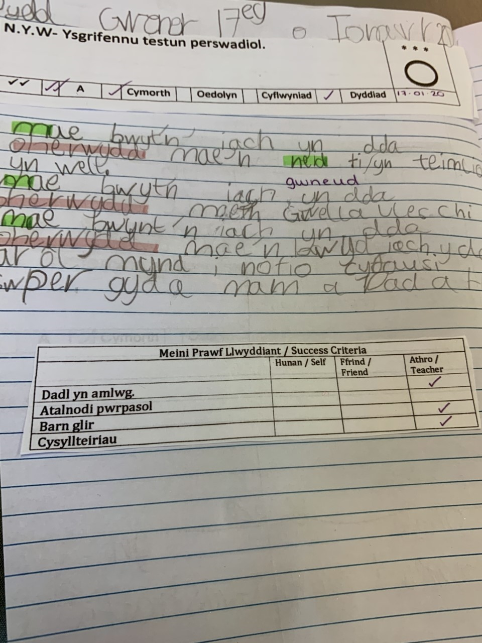
Dilynais god marcio’r ysgol ac felly oedd pinc yn symboleiddio perffaith a gwyrdd yn symbol bod lle i wella. Yn ychwanegol i hyn oedd meini prawf llwyddiant fel bod y disgyblion gallu adnabod sut gallant nhw wella ei waith ar gyfer y dyfodol. Cyn mae’r disgyblion yn cwblhau’r gwaith mae’r disgyblion yma’n cael ei rhannu ganddyn nhw felly mae cyfle cyfartal gan bob unigolyn i gwblhau pob tasg yn llwyddiannus.

Ffurflen cydarslwad gwers
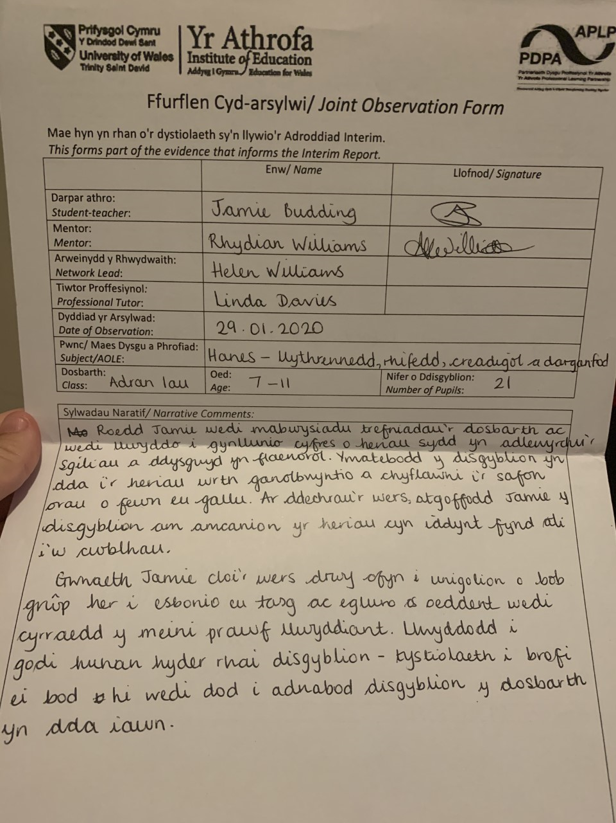

Cynllun gwers y ffilm

Athro dan hyfforddiant | Jaime Emily Budding | Dosbarth: | CA2
Maes Dysgu a Phrofiad neu Bwnc | Iaith a llythrennedd | Dyddiad: | 25.02.20
Ffocws Gwers: | Perswadio trwy ymarfer ar ffurf dadl ar lafar.
Cysylltiadau ystyrlon â’r Cwricwlwm | Esbonio syniadau gan ddewis barn glir a chasglu gwybodaeth er mwyn defnyddio i gynllunio gwaith ysgrifenedig.
Cysylltiadau ystyrlon â:  Chyfrifoldebau trawsgwricwlaidd | Bydd cyfle gan y plant i ddefnyddio iPad neu Mac er mwyn gwneud ymchwil i alluogi nhw i gasglu gwybodaeth sy’n cefnogi’r farn rydyn nhw wedi penderfynu arno.
Targedau Personol (Cysylltiedig â SAC ac wedi eu nodi mewn adolygiad wythnosol)
Mae’r darpar athro'n arddangos gwybodaeth gadarn am anghenion pob dysgwr, a dealltwriaeth gadarn o’r anghenion hynny, wrth gynllunio, paratoi ac addysgu. Hefyd, wrth wneud hyn, mae wedi ymrwymo i sicrhau mai’r pedwar diben sy’n llywio profiadau dysgu.

• Dod yn gyfarwydd ag anghenion pob dysgwr trwy gynllunio yn ôl y pedwar diben sy’n llywio profiadau dysgu er mwyn sicrhau bod darlun holistaidd ar gyfer pob unigolyn. Bydd hyn yn sicrhau fy mod i’n cynllunio’n addas i anghenion pob dysgwr.

• Dysgwyr uchelgeisiol, galluog sy’n barod i ddysgu trwy gydol eu hoes wrth roi’r cyfle iddyn nhw fod .

• Cyfranwyr mentrus, creadigol sy’n barod i chwarae eu rhan yn llawn yn ei bywyd a’u gwaith wrth gydweithio efo eraill i rannu syniadau.

• Dinasyddion egwyddorol, gwybodus sy’n barod i fod yn ddinasyddion i Gymru a’r byd wrth ymchwilio i gasglu gwybodaeth.

• Unigolion iach, hyderus sy’n barod i fyw bywyd gan wireddu eu dyheadau fel aelodau gwerthfawr o’r gymdeithas. Bydd y ddadl enghreifftiol yn trafod diet cytbwys a’r anawsterau o fwyta’n iach er mwyn rhannu syniadau o sut gallwn gydbwyso’r ddadl i hybu hyd yn oed pobl dlawd i fwyta’n iach.

Amcanion Dysgu (ffocws ar ddysgu – defnyddio geirfa ddealladwy):
Bydd disgyblion yn dysgu i wneud y canlynol:

Dewis dadl a gallu penderfynu ar farn bersonol.

Deall bod pwyntiau o blaid ac yn erbyn eu dadl er efallai nad ydynt yn gyntun ar y ddau ochr.

Meini Prawf Llwyddiant (wedi eu cysylltu’n glir â phob Amcan Dysgu ac yn gysylltiedig â phroses a/neu gynnyrch dysgu) | Asesu Dysgu’r Disgyblion  Tystiolaeth  (Beth sydd gan y dysgwyr i’w ddweud/ysgrifennu/gwneud/cynhyrchu i ddangos yr hyn a ddysgir)
Deall bod rhannu un ochr o ddadl gallu cael eu gwneud fel strategaeth o berswadio eraill o feddwl yr un peth. | Cymryd rhan mewn dadl gan rannu pwyntiau o blaid ac yn erbyn gosodiad.

Amser | Gweithgareddau/Methodoleg/Cysyniadau Allweddol  (Rôl yr Athro – gan gynnwys pwyntiau dysgu allweddol a chwestiynau allweddol) | Tasgau Disgyblion  (Rôl disgyblion – gan gynnwys strategaethau gwahaniaethu, ymgysylltu ag asesu ffurfiannol a gwaith cartref) | Adnoddau  (Gan gynnwys gofyniad Iechyd a Diogelwch)
Cyfnod agoriadol (gyda chysylltiadau â dysgu blaenorol) | • Defnyddio strategaeth ‘bowns’ er mwyn cael trafodaeth a rhannu syniadau ar eu dealltwriaeth nhw cyn belled am dwyn perswâd, dadlau ac o blaid ac yn erbyn. | • Hybu sgiliau cyfathrebu a dealltwriaeth.  • Hyder I drafod o flaen pobl eraill.  • Sgiliau crynhoi gwybodaeth.  • Defnydd o adborth a chwestiynu effeithiol. | • Enghreifftiau i flwyddyn 3-4 dewis a rhannu pwyntiau o blaid ac yn erbyn.  - Pwynt pŵer efo cwestiwn agored, llun fel sbardun ac enghreifftiau.
Addysgu a Dysgu Craidd | - Defnydd o gyfrifiaduron i gasglu gwybodaeth i gefnogi eu barn.  - Rhannu syniadau ar gyfer beth gall bod o blaid ac yn erbyn y gosodiad.  - Bod yn greadigol er mwyn casglu syniadau o ddadleuon effeithiol. | - Sgiliau gweithio mewn tîm  - Adborth Grŵp  - Sgiliau Trafod | - Gliniaduron  - iPads
Sesiwn Gloi | - Sesiwn arddangos  - Gwaith dosbarth o ddadl | - Sgiliau Meddwl  - Trafodaeth  - Dod i gasgliad ar ôl clywed y wybodaeth o blaid ac yn erbyn beth yw eu barn bersonol nhw.  - Ystyried os mae’r plant wedi mentri berswadio nhw bod eu barn gychwynnol yn anghywir? | - Enghreifftiau o waith y plant.  - Cardiau fflach o blaid ac yn erbyn efo pob plentyn.

Gwerthuso’r hyn y mae Disgyblion yn ei Ddysgu
(ysgrifennu am eu hoff lle)

Tystiolaeth o Ddysgu (gan gynnwys agwedd at ddysgu dros amser)) | Wnaeth y ddisgyblion i gyd deall cydestun y ddadl a felly cael cyfle i drafod trwy’r iaith Cymraeg.
Y Camau Nesaf ar gyfer Cynnydd | Rhoi cydestun o ddadl gwahannol iddyn nhw sy’n herio ei eirfa cymraeg er mwyn hybu datblygu’r geirfa defnyddwyd.

Dadansoddiad Adfyfyriol o Addysgu a Strategaethau ar gyfer Datblygiad – gan gynnwys cyfiawnhad/rhesymwaith dewisiadau pedagogaidd
(ysgrifennu am eu hoff lle)

Tystiolaeth o’m Harfer Effeithiol | Credaf oeddwn wedi sicrhau dealltwriaeth clir o’r dasg wrth rhoi esboniad clir yn ystod cyflwyniad y gwers. Yn ychwanegol i hyn mae’mn atgyfnerthu cynnwys y gwersi blaenorol.
Meysydd ar gyfer fy Natblygiad  Targedau Personol ar gyfer Cynnydd | Dod mewn i ymarfer naturiol o gyflwyno geirfa cymraeg newydd i’r ddisgyblion. Gallai herio’r ddisygblion i ddefnyddio’r gair newydd yn gywir yn ei waith neu trafodiaethau er mwyn hybu datblygiad yn ei ddefnydd o’r iaith. Wrth i’r ddisgyblion ehangu ei eirfa yn ehangach ni fydd angen iddyn nhw defnyddio geirfa saesneg wrth cyfarthrebu yn yr iaith Cymraeg.



